一、单项选择题
1.关于电阻率,下列说法正确的是( )
A.电阻率是表征材料导电性能好坏的物理量,电阻率越大,其导电性能越好
B.各种材料的电阻率大都与温度有关,金属的电阻率随温度升高而减小
C.所谓超导体,是当其温度降低到接近绝对零度的某个临界温度时,它的电阻率突然变为无穷大
D.某些合金的电阻率几乎不受温度变化的影响,通常用它们制作标准电阻
答案D
解析电阻率是表征材料导电性能好坏的物理量,电阻率越大,说明其导电性能越差,A错;各种材料的电阻率大都与温度有关,纯金属的电阻率随温度升高而增大,超导体是当温度降低到某个临界温度时,电阻率突然变为零,B、C均错;某些合金的电阻率几乎不受温度变化的影响,通常用于制作标准电阻,D对。
2.
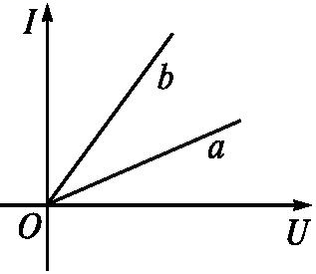
如图所示,a、b分别表示由相同材料制成的两条长度相同、粗细均匀的电阻丝的伏安特性曲线,下列判断正确的是( )
A.a代表的电阻丝较粗
B.b代表的电阻丝较粗
C.a电阻丝的阻值小于b电阻丝的阻值
D.图线表示的电阻丝的阻值与电压成正比
答案B
解析b图线的斜率大,表示电阻小,由电阻定律R=ρ$\frac{l}{S}$,可知b代表的电阻丝较粗,选项B正确,A、C错误;电阻是导体本身的性质,与电阻两端的电压无关,选项D错误。
3.如图所示,两个截面不同、长度相等的均匀铜棒接在电路中,两端电压为U,则( )
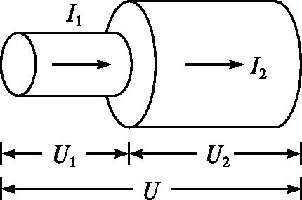
A.通过两棒的电流不相等
B.两棒的自由电子定向移动的平均速率相同
C.两棒内的电场强度不同,细棒内电场强度E₁小于粗棒内电场强度E₂
D.细棒的电压U₁大于粗棒的电压U₂
答案D
解析由于两棒串联,所以电流相等,A错误;由I=nqSv可知,两棒电流相等,而两棒横截面积不同,两棒的自由电子定向移动的平均速率不同,B错误;由R=ρ$\frac{l}{S}$可知,细棒的电阻大,由串联分压原理可知细棒的电压U₁大于粗棒的电压U₂,又由E=$\frac{U}{d}$可知细棒内电场强度E₁大于粗棒内电场强度E₂,所以C错误,D正确。
4.用电器到发电厂的距离为l,线路上的电流为I,已知输电线的电阻率为ρ。为使线路上的电压不超过U。那么,输电线的横截面积的最小值为( )

A.$\frac{ρl}{R}$ B.$\frac{2ρlI}{U}$ C.$\frac{U}{ρlI}$ D.$\frac{2Ul}{Iρ}$
答案B
解析输电线的总长为2l,由公式R=$\frac{U}{I}$、R=ρ$\frac{L}{S}$得S=$\frac{2ρlI}{U}$,故B正确。
5.在长度为l、横截面积为S、单位体积内自由电子数为n的金属导体两端加上电压,导体中就会产生匀强电场。导体内电荷量为e的自由电子在电场力作用下先做加速运动,然后与做热运动的阳离子碰撞而减速,如此往复……所以,我们通常将自由电子的这种运动简化成速率为v(不随时间变化)的定向运动。已知阻碍电子运动的阻力大小与电子定向移动的速率v成正比,即F_{f}=kv(k是常量),则该导体的电阻应该等于( )
A.$\frac{kl}{neS}$ B.$\frac{kl}{ne^{2}S}$ C.$\frac{kS}{nel}$ D.$\frac{kS}{ne^{2}l}$
答案B
解析电子定向移动,由平衡条件得kv=e$\frac{U}{l}$,则U=$\frac{kvl}{e}$,导体中的电流I=neSv,电阻R=$\frac{U}{I}=\frac{kl}{ne^{2}S}$,选项B正确。
6.
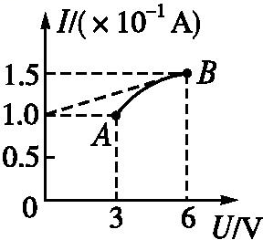
某一导体的伏安特性曲线如图中AB段(曲线)所示,关于导体的电阻,以下说法正确的是( )
A.B点的电阻为12 Ω
B.B点的电阻为40 Ω
C.导体的电阻因温度的影响改变了1 Ω
D.导体的电阻因温度的影响改变了9 Ω
答案B
解析根据电阻的定义式可以求出A、B两点的电阻分别为R_{A}=$\frac{3}{0\text{.}1}$ Ω=30 Ω,R_{B}=$\frac{6}{0\text{.}15}$ Ω=40 Ω,所以ΔR=R_{B}-R_{A}=10 Ω,故B对,A、C、D错。
二、多项选择题
7.现用充电器为一手机电池充电,等效电路如图所示,充电器电源的输出电压为U,输出电流为I,手机电池的内阻为r,下列说法正确的是( )
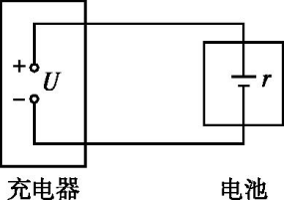
A.充电器输出的电功率为UI+I²r
B.电能转化为化学能的功率为UI-I²r
C.电池产生的热功率为I²r
D.充电器的充电效率为$\frac{Ir}{U}$×100%
答案BC
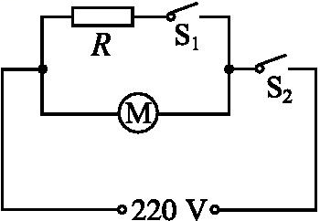
8.右图是某款理发用的电吹风的电路图,它主要由电动机M和电热丝R构成。当闭合开关S₁、S₂后,电动机驱动风叶旋转,将空气从进风口吸入,经电热丝加热,形成热风后从出风口吹出。已知电吹风的额定电压为220 V,吹冷风时的功率为120 W,吹热风时的功率为1 000 W。关于该电吹风,下列说法正确的是( )
A.电热丝的电阻为55 Ω
B.电动机线圈的电阻为$\frac{1 210}{3}$ Ω
C.当电吹风吹热风时,电热丝每秒消耗的电能为1 000 J
D.当电吹风吹热风时,电动机每秒消耗的电能为120 J
答案AD
解析电吹风吹热风时电热丝消耗的功率为P=1 000 W-120 W=880 W,对电热丝由P=$\frac{U^{2}}{R}$可得其电阻R=$\frac{U^{2}}{P}=\frac{220^{2}}{880}$ Ω=55 Ω,选项A正确;由于不知道电动机线圈的发热功率,所以电动机线圈的电阻无法计算,选项B错误;当电吹风吹热风时,电热丝每秒消耗的电能为880 J,选项C错误;不管电吹风吹热风还是吹冷风,电动机每秒消耗的电能都是120 J,选项D正确。
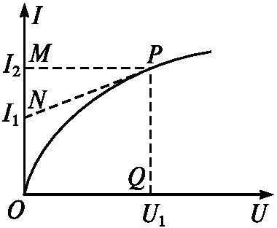
9.小灯泡通电后其电流I随所加电压U变化的图线如图所示,P为图线上一点,PN为图线在P点的切线,PQ为U轴的垂线,PM为I轴的垂线,则下列说法正确的是( )
A.随着所加电压的增大,小灯泡的电阻增大
B.对应P点,小灯泡的电阻为R=$\frac{U_{1}}{I_{2}}$
C.对应P点,小灯泡的电阻为R=$\frac{U_{1}}{I_{2}\text{-}I_{1}}$
D.对应P点,小灯泡的功率为图中矩形PQOM所围面积
答案ABD
解析在I-U图像中,图线上的点与O点的连线的斜率表示该点所对应的电压、电流下电阻的倒数,图像中连线的斜率逐渐减小,电阻逐渐增大,A正确;对应P点,小灯泡的电压为U₁,电流为I₂,根据欧姆定律可知,小灯泡的电阻应为R=$\frac{U_{1}}{I_{2}}$,B正确,C错误;对应P点,小灯泡的功率为P=U₁I₂,即为题图中矩形PQOM所围的面积,D正确。
三、非选择题
10.神经系统中,把神经纤维分为有髓鞘与无髓鞘两大类。现代生物学认为,髓鞘是由多层(几十层到几百层不等)类脂物质——髓质累积而成的,髓质具有很大的电阻。已知蛙有髓鞘神经,髓鞘的厚度只有2 μm左右。而它在每平方厘米的面积上产生的电阻却高达1.6×10⁵ Ω。
(1)若不计髓质片层间的接触电阻,计算髓质的电阻率。
(2)若有一圆柱体是由髓质制成的,该圆柱体的体积为32π cm³,当在其两底面上加上1 000 V的电压时,通过该圆柱体的电流为10π μA,求圆柱体的圆面半径和高。
答案(1)8×10⁶ Ω·m (2)4 cm 2 cm
解析(1)由电阻定律R=ρ$\frac{l}{S}$得ρ=$\frac{RS}{l}=\frac{1\text{.}6×10^{5}×1\text{.}0×10^{\text{-}4}}{2×10^{\text{-}6}}$ Ω·m=8×10⁶ Ω·m。
(2)由部分电路欧姆定律得R=$\frac{U}{I}$
由圆柱体体积公式得πr²h=V
又R=ρ$\frac{h}{πr^{2}}$
联立解得r=4 cm,h=2 cm。
11.
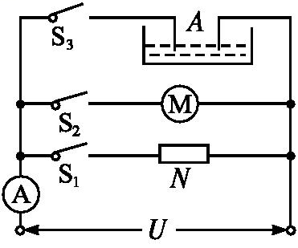
如图所示,A为电解槽,M为电动机,N为电热炉,恒定电压U=12 V,电解槽内阻R_{A}=2 Ω,当S₁闭合,S₂、S₃断开时,A示数为6 A;当S₂闭合,S₁、S₃断开时,A示数为5 A,且电动机输出功率为35 W;当S₃闭合,S₁、S₂断开时,A示数为4 A。求:
(1)电热炉的电阻及发热功率;
(2)电动机的内阻;
(3)在电解槽工作时,电能转化为化学能的功率。
答案(1)2 Ω 72 W (2)1 Ω (3)16 W
解析(1)电热炉为纯电阻元件,由欧姆定律得R=$\frac{U}{I_{1}}=\frac{12}{6}$ Ω=2 Ω。
其发热功率为P=UI₁=12×6 W=72 W。
(2)电动机为非纯电阻元件,由能量守恒定律得UI₂=${I_{2}}^{2}$R_{M}+P_{输出}
所以R_{M}=$\frac{UI_{2}\text{-}P_{\text{输出}}}{{I_{2}}^{2}}=\frac{12×5\text{-}35}{5^{2}}$ Ω=1 Ω。
(3)电解槽为非纯电阻元件,由能量守恒定律得P_{化}=UI₃-${I_{3}}^{2}$R_{A}
所以P_{化}=(12×4-4²×2) W=16 W。
12.为保护自然环境,开发绿色能源,实现旅游与环境的协调发展,某植物园的建筑屋顶装有太阳能发电系统,用来满足园内用电需求。已知该发电系统的输出功率为1.0×10⁵ W,输出电压为220 V。问:
(1)按平均每天太阳照射6小时计,该发电系统一年(按365天计)能输出多少电能?
(2)该太阳能发电系统除了向10台1 000 W的动力系统正常供电外,还可以同时供园内多少盏额定功率为100 W、额定电压为220 V的照明灯正常工作?
(3)由于发电系统故障,输出电压降为110 V,此时每盏额定功率为100 W、额定电压为220 V的照明灯消耗的功率是其正常工作时的多少?(设照明灯的电阻恒定)
答案(1)2.19×10⁵ kW·h(或7.884×10¹¹ J) (2)900盏 (3)$\frac{1}{4}$
解析(1)P=1.0×10⁵ W=100 kW
t=365×6 h=2 190 h
E=Pt=2.19×10⁵ kW·h(或E=7.884×10¹¹ J)。
(2)P=10×1 kW+n·0.1 kW,得n=900(盏)。
(3)设P₁和U₁分别为照明灯正常工作时的功率和电压,P₂和U₂分别为供电系统发生故障后照明灯的实际功率和电压。
由功率公式P=$\frac{U^{2}}{R}得\frac{P_{1}}{P_{2}}={\left(\frac{U_{1}}{U_{2}}\right)}^{2}$,
所以P₂=$\frac{P_{1}}{{\left(\frac{U_{1}}{U_{2}}\right)}^{2}}=\frac{P_{1}}{4}$,即为正常工作时的$\frac{1}{4}$。

